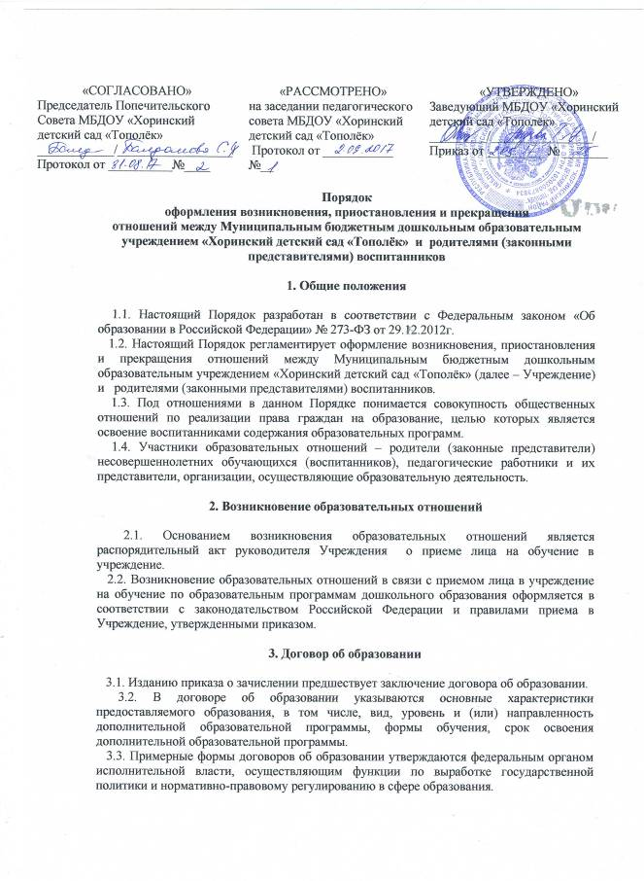

4. Изменение образовательных отношений

4.1. Образовательные отношения изменяются в случае изменения условий получения обучающимся образования по конкретной основной или дополнительной образовательной программе, повлекшего за собой изменение взаимных прав и обязанностей обучающегося и организации, осуществляющей образовательную деятельность.
4.2. Образовательные отношения могут быть изменены как по инициативе родителей (законных представителей) несовершеннолетнего обучающееся по их заявлению в письменной форме, так и по инициативе Учреждения.
4.3. Основанием для изменения образовательных отношений является распорядительный акт Учреждения.

5. Приостановление образовательных отношений
5.1. За несовершеннолетним обучающимся (воспитанником) Учреждения сохраняется место:
- в случае болезни;
- по заявлениям родителей (законных представителей) на время прохождения санаторно-курортного лечения, карантина;
- по заявлениям родителей (законных представителей) на время очередных отпусков родителей (законных представителей).
5.2. Родители (законные представители) несовершеннолетнего обучающегося (воспитанника), для сохранения места в Учреждении должны предоставить документы, подтверждающие отсутствие воспитанника по уважительным причинам.

6. Прекращение образовательных отношений

6.1. Образовательные отношения прекращаются в связи с отчислением воспитанника из организации, осуществляющей образовательную деятельность:
- в связи с получением образования (завершением обучения);
- досрочно по основаниям, установленным законодательством об образовании.
6.2. Образовательные отношения могут быть прекращены досрочно в следующих случаях:
1) по инициативе родителей (законных представителей) несовершеннолетнего обучающегося, в том числе, в случае перевода воспитанника для продолжения освоения образовательной программы в другую организацию, осуществляющую образовательную деятельность.
2) по обстоятельствам, не зависящим от воли родителей (законных представителей) несовершеннолетнего обучающегося и организации, осуществляющей образовательную деятельность, в том числе, в случае ликвидации организации, осуществляющей образовательную деятельность.
5.3. Досрочное прекращение образовательных отношений по инициативе родителей (законных представителей) несовершеннолетнего обучающегося не влечет за собой каких-либо дополнительных, в том числе материальных, обязательств перед организацией, осуществляющей образовательную деятельность.
5.4. Основанием для прекращения образовательных отношений является приказ об отчислении несовершеннолетнего обучающегося из образовательной организации.
Права и обязанности несовершеннолетнего обучающегося, предусмотренные законодательством об образовании и локальными нормативными актами организации, осуществляющей образовательную деятельность, прекращаются с даты его отчисления из организации, осуществляющей образовательную деятельность.
5.5. При досрочном прекращении образовательных отношений организацией, осуществляющей образовательную деятельность, в трехдневный срок после издания распорядительного акта об отчислении несовершеннолетнего обучающегося, родителям (законным представителям) выдается справка об обучении в соответствии с ч.12 ст. 60 Федерального закона «Об образовании в Российской Федерации».
5.6. Организация, осуществляющая образовательную деятельность, ее Учредитель в случае досрочного прекращения образовательных отношений по основаниям, не зависящим от воли организации, осуществляющей образовательную деятельность, обязана обеспечить перевод обучающихся в другие организации, осуществляющие образовательную деятельность, и исполнить иные обязательства, предусмотренные договором об образовании.
В случае прекращения деятельности организации, а также в случае аннулирования у нее лицензии на право осуществления образовательной деятельности, лишения ее государственной аккредитации, истечения срока действия свидетельства о государственной аккредитации, Учредитель образовательной организации обеспечивает перевод обучающихся с согласия обучающихся (родителей (законных представителей) несовершеннолетнего обучающегося) в другие образовательные организации, реализующие соответствующие образовательные программы.
Порядок и условия осуществления перевода устанавливаются Федеральным органом исполнительной власти, осуществляющим функции по выработке государственной политики и нормативно-правовому регулированию в сфере образования.

